**Лекция №1. «Природа тел Солнечной системы»**

***Общие характеристики планет Солнечной системы***

Под ***Солнечной системой*** понимается ***всё космическое пространство и вся материя, находящаяся в сфере притяжения Солнца.*** *Солнечная система* включает в себя: звезду *Солнце,* расположенную в центре системы; планеты со спутниками; карликовые планеты; малые тела (астероиды, кометы, метеоритные и метеорные тела), а также межпланетную пыль, плазму и физические поля в указанных границах.

В *Солнечной системе* находится ***8*** больших планет. По мере удаления от *Солнца* они расположены в следующем порядке: *Меркурий, Венера, Земля, Марс, Юпитер, Сатурн, Уран, Нептун*.

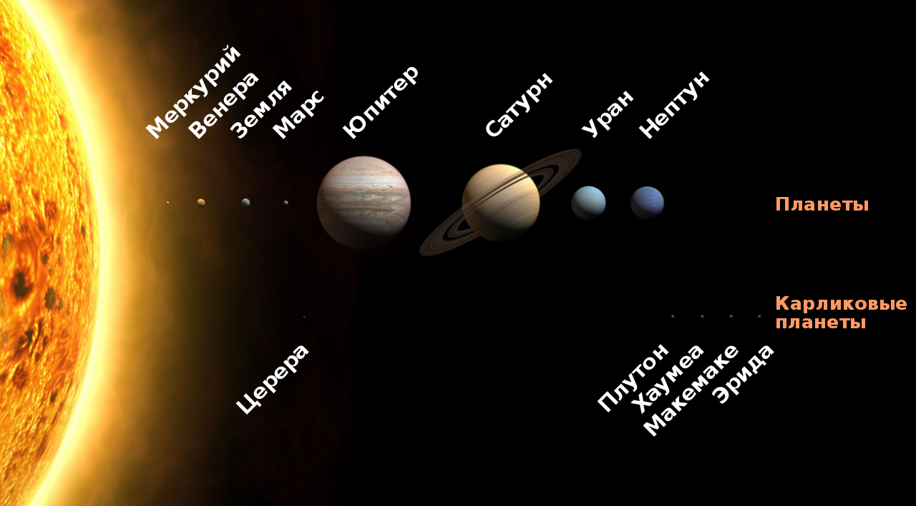

***Планета*** — это небесное тело, движущееся вокруг звезды в ее гравитационном поле, имеющее форму, близкую к сферической, светящееся отраженным от звезды светом и расчистившее область своей орбиты от других мелких объектов. Массы планет слишком малы, чтобы внутри них могли протекать характерные для звезд ядерные реакции. Вокруг планет, кроме Меркурия и Венеры, обращаются спутники, которых сейчас известно уже больше 170.

По *гелиоцентрическим орбитам* движутся ***карликовые планеты***, ***астероиды.* Астероиды —** относительно небольшие небесные тела Солнечной системы, которые движутся по орбите вокруг Солнца. Между орбитами Марса и Юпитера образован **главный пояс астероидов**, второй пояс астероидов — на окраинах нашей планетной системы — это **пояс Койпера** – (примерно в 20 раз шире и в 20-200 раз массивнее главного).

Кроме того, по сильно вытянутым орбитам движутся *ледяные тела* – ***кометы*** — *хвостатые «звезды»,* которые приходят к нам издалека и, как правило, появляются внезапно. Как считают учёные, на окраинах *Солнечной системы* существует гипотетическая сферическая область, состоящая из более ста миллиардов потенциальных кометных ядер, служащая источником долгопериодических комет. *Эта область космического пространства* была названа ***облаком Оорта***, в честь нидерландского астронома *Яна Оорта*, который первым высказал предположение о его существовании.

Планеты и другие тела Солнечной системы при своем движении по орбитам сталкиваются с *метеорными телами*, *межпланетной пылью*; взаимодействуют с *электромагнитным излучением Солнца* и *плазмой*, исходящей от *Солнца*.

***Особенности строения Солнечной системы***

***1***. Основная масса вещества *Солнечной системы* сосредоточена в *Солнце*, которое представляет собой звезду. На массу всех других составляющих системы приходится *1/750 часть массы Солнца.* Таким образом, доминирующим в Солнечной системе является *гравитационное поле* *Солнца*.

***2***. Орбиты *планет* и большинства *астероидов* лежат почти в одной плоскости, незначительно наклоненной к плоскости солнечного экватора. Наклон *эклиптики* к плоскости солнечного экватора составляет *7°15′.*

***3***. Все *планеты* и *астероиды* обращаются вокруг *Солнц*а в одном и том же направлении - с запада на восток. Вращение *Солнца* вокруг своей оси происходит в ту же сторону, что и движение *планет* вокруг *Солнца.* *Планеты* вращаются вокруг своих осей в направлении, совпадающем с направлением их обращения вокруг *Солнц*а. Исключение составляют *Венера* и *Уран,* которые вращаются в противоположную сторону. Причем ось вращения *Урана* почти лежит в плоскости орбиты *планеты*. Наклон оси вращения других *планет* не превышают *60°* к плоскостям их орбит.

***4***. Планеты разделяются на две группы:

***Планеты земной группы:*** *Меркурий, Венера, Земля* и *Марс.* Они представляют собой твердые тела, сравнительно небольшие, мало массивные, но с большой средней плотностью (большая часть массы планет *земной группы* приходится на долю твёрдых веществ - *оксидов* и других *соединений тяжёлых химических элементов*), более медленным вращением и с малым числом спутников (или без них). Они расположены вблизи Солнца.

***Планеты-гиганты:*** *Юпитер, Сатурн, Уран, Нептун.* Они массивнее планет земной группы, большие по размерам, с меньшей средней плотностью (в их составе преобладают *водород* и *гелий,* которые находятся в жидком и газообразном состояниях), большой скоростью вращения и многочисленными спутниками. *Планеты-гиганты* обладают мощными атмосферами, состоящими в основном из *водорода* и *гелия.*

Столь значительные различия планет двух групп можно объяснить лишь на основании современных представлений о формировании *Солнечной системы*.

***Солнечная система как комплекс тел, имеющих общее происхождение***

Раздел астрономии, в котором изучаются происхождение и развитие небесных тел, называется ***космогонией.***

В настоящее время при проверке той или иной гипотезы о происхождении *Солнечной системы* в значительной мере основываются на данных о химическом составе и возрасте пород Земли и других тел Солнечной системы.

Так возраст найденных древнейших пород на *Земле* достигает *4,64 млрд. лет*. Возраст *лунных пород* оценивается *от 2 до 4,5 млрд. лет*, а *каменных и железных метеоритов* - *от 0,5 до 5 млрд лет.* Возраст *Солнца*, который определяется на основании теории строения и эволюции звёзд, также оценивается примерно *в 5 миллиардов лет.* Всё это позволяет выдвинуть предположение о том, что формирование *планет* и *Солнца* произошло из одного и того же *газопылевого облака*. Облако, из которого они образовались, представляло собой смесь частиц, которые относились к трём компонентам: *скальному, ледяному*и*летучему.* Именно из этих трёх компонентов в различных соотношениях и состоят все тела *Солнечной системы.*

Впервые эта идея была выдвинута ***И. Кантом*** *в 1755 году* и доработана ***П. Лапласом*** *в 1796 г.* Согласно этой гипотезе, *Солнечная система* образовалась из вращающегося горячего *газопылевого* облака, которое сжималось под воздействием гравитации и распадалось на фрагменты. Однако эта гипотеза оказалась несостоятельной из-за множества противоречий.

Английский ученый ***Д. Джинс*** *в 1919* г. выдвинул *гипотезу*, согласно которой планетное вещество было «вырвано» из *Солнца* под воздействием близко проходящей звезды. Вырванное солнечное вещество распалось на отдельные части, образуя *планеты*. Но исследование метеоритов и земных пород показало, что они образовались не из газовых сгустков, а из твёрдых частиц.

В *1944 г.* систематической разработкой теории образования планет из твердых частиц *околосолнечного допланетного облака* занялся ***О. Ю. Шмидт***. Эта теория развивается и в настоящее время. теорию о происхождении *Солнечной системы*. Эта теория развивается и по сей день.

Согласно этой теории, около *5 млрд. лет* назад недалеко от места рождения *Солнечной системы* произошёл взрыв *сверхновой звезды*. Он не только наполнил газопылевое облако, состоящее в основном из *водорода* и *гелия*, *железом* и *ураном*, но и определил его будущее, поскольку фронт ударной волны сжал облако газа до *критической массы*. Эта масса под действием *гравитационных сил* начала сжиматься. В быстро сжимающемся облаке *газ* и *пыль* уплотнились во множество комков, каждый из которых стал яслями для будущих звёзд. Сегодня примерно то же самое мы можем наблюдать в *созвездии Ориона*, через которое на сотни световых лет протянулось гигантское *молекулярное облако*.

Вначале сжатие облака гравитационными силами привело к образованию центрального горячего тела — ***протозвезды*** — будущего *Солнца*. Молодое *Солн*це интенсивно поглощало *газ* и *пыль*. Это привело к тому, что большая их часть (около 90 %) оказалась на *Солнце*. А из мизерных остатков *космической пыли* образовались зародыши планет — ***планетезимали***. Считается, что число таких допланетных тел достигало многих миллионов.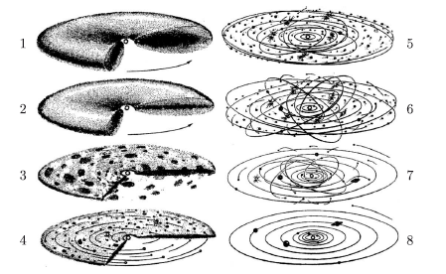

Примерно через миллион лет всё, что находилось ближе к *протосолнцу*, испарилось под действием высоких температур. Но на расстоянии около *8 млн. км.* образовалась «каменная линия», где формировались *планетезимали*, полностью состоявшие из *каменистых материалов* и *соединений металлов*. Примерно через *100 миллионов* лет из этого вещества сформировались первые *протопланеты земной группы*. А ещё через несколько миллиардов лет они обрели привычный нам вид.

Во внешней области *Солнечной системы* образовалась снеговая линия. В ней летучие вещества (в основном *водород, гелий, вода, метан и аммиак*) намерзали на твёрдые частицы. Здесь процесс образования планет шёл гораздо быстрее. Ядра будущих *планет-гигантов* росли быстро, захватывая окружающий газ и превращаясь в *планеты-гиганты*.

*Спутники планет* образовывались в результате тех же процессов, что и сами планеты.

Также у *планет гигантов* есть образования из мелких частиц — это ***кольца***, которые отсутствуют у планет *земной группы*. Считается, что это остатки *околопланетного облака.*

В самой холодной внешней части диска конденсирующее вещество почти всё было ледяным. Множество отдельных ледяных *планетезималий* и глыб породили *ядра комет* и *ледяные астероиды*.

***Система Земля - Луна***

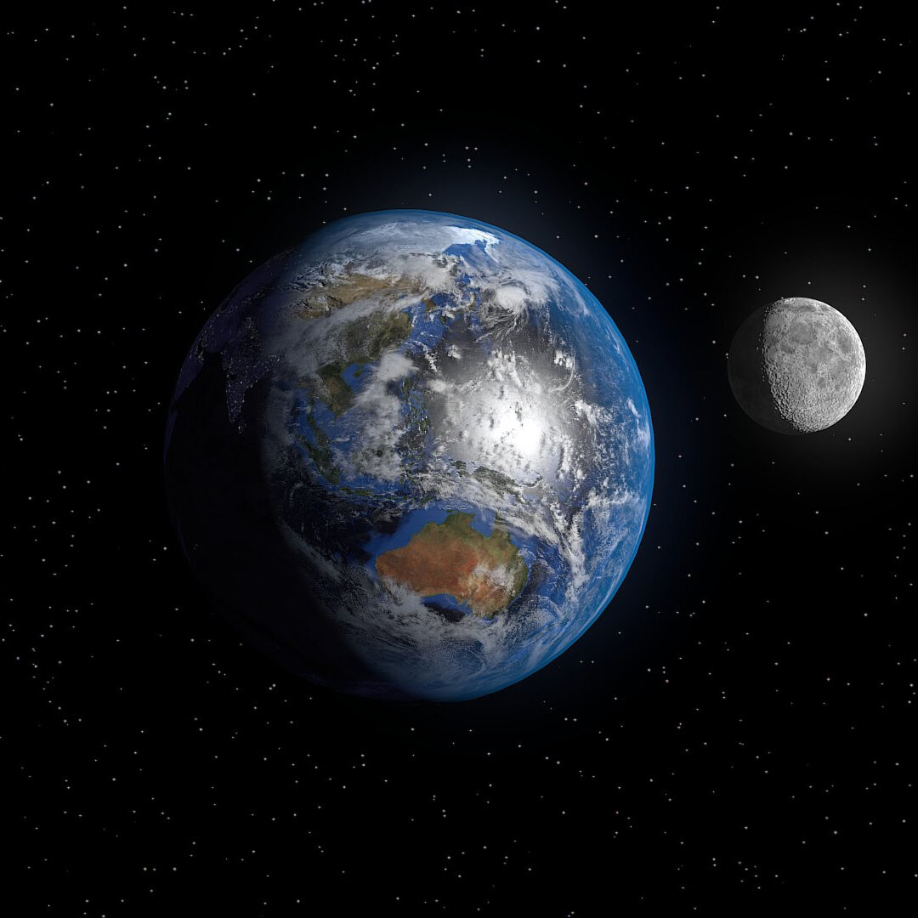

*Землю* с её спутником *Луной* нередко называют *двойной планетой*. Этим подчёркивается как общность их происхождения, так и редкостное для *планет* соотношение масс центрального тела и *спутника*. Масса *Луны* составляет ***1/81*** массы *Земли*. Масса *спутников* других *планет* является ничтожно малой по сравнению с массой самих *планет*. Вероятно, *Луна* образовалась примерно в то же время, что и *Земля*. Расстояние между ними было в несколько раз меньше, чем теперь. С той поры *Луна* постепенно удаляется от нашей *планеты* с очень малой скоростью (в настоящее время — около ***4 см/год***).

***Земля***

Природа *Земли* достаточно подробно изучается в курсе *географии*. Напомним вкратце лишь те сведения, которые необходимы для её сравнения с другими *планетами.*

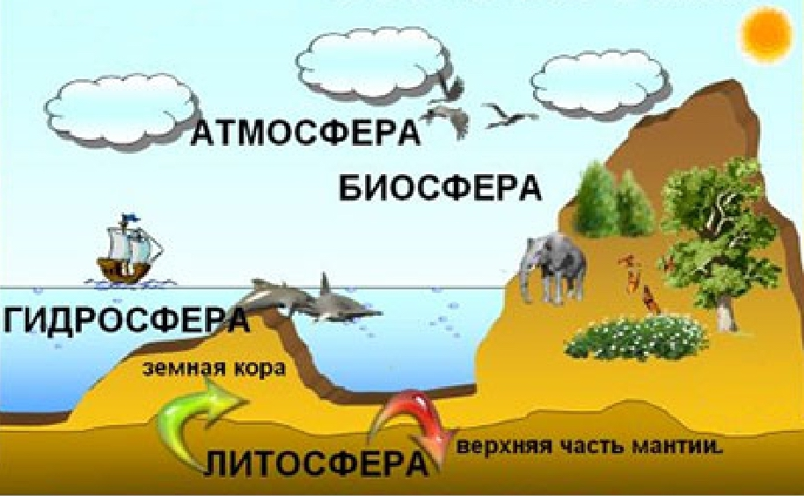

**С*троение.***

Основными оболочками земного шара являются *атмосфера, гидросфера и литосфера.* Соответствующие этим оболочкам три агрегатных состояния вещества — газообразное, жидкое и твёрдое — являются привычными для нас, жителей *Земли*. *Атмосферой* обладает большинство больших *планет* Солнечной системы, твёрдая оболочка характерна для планет земной группы, спутников планет и астероидов. ***Гидросфера*** поверхности Земли — особое явление в Солнечной системе. *Вода* в жидком виде может существовать лишь при определённых значениях температуры и давления газовой среды. Будучи весьма распространённым во *Вселенной* химическим соединением, *вода* на других телах *Солнечной системы* встречается в основном в виде льда, хотя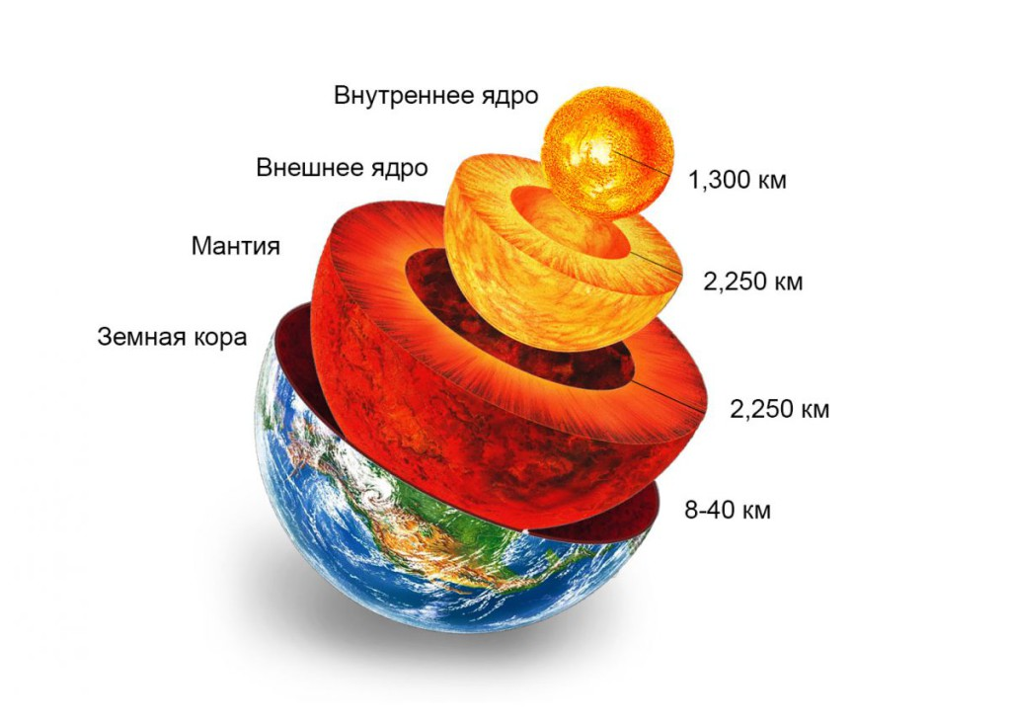 подлёдные океаны из *жидкой воды* могут присутствовать на некоторых *спутниках Юпитера.*

В центральной её части находится ядро, которое принято разделять на твёрдое внутреннее и жидкое внешнее. ***Ядро*** — это наиболее плотная часть планетных недр (*17 г/см3*). Его радиус составляет около *55 %* радиуса *Земли*, а масса — около *30 %* массы планеты.

Ядро окружено ***мантией***, в которой находится большая часть вещества *Земли*. Процессы, происходящие в *мантии*, оказывают самое непосредственное влияние на верхнюю, твёрдую оболочку *Земли* — ***земную кору***, средняя плотность которой составляет около *2,7 г/см3*. *Земная кора* и верхняя часть *мантии* составляют оболочку, которая называется ***литосферой.***

Газовая оболочка *Земли* — ***атмосфера*** — простирается в космическое пространство примерно *на 2000 километров*. Она рассеивает и поглощает солнечное излучение, вследствие чего во многом определяет тепловой баланс планеты и сглаживает суточные колебания температур.

В составе атмосферы выделяют несколько слоёв:

— у самой Земли простирается ***тропосфера***, в которой происходят процессы, определяющую погоду. В *тропосфере* сосредоточено *более 90 %* всей массы атмосферы и практически все водяные пары.

— чуть выше (до высоты *50—55 км*) располагается ***стратосфера***, в которой находится ***озоновый слой.*** Он поглощает вредные *ультрафиолетовые* лучи *Солнца*, и из-за этого, начиная примерно с высоты *в 25 км.* температура *атмосферы* начинает расти от *–56,5 оС до 0,8 оС.*

— ещё выше расположена ***мезосфера***. В ней температура вновь начинает уменьшаться и на высоте в *90 км.* достигает своего абсолютного минимума - ***–****90 оС.*

— далее, до высоты порядка *800 км.*, простирается ***термосфера***. Названа она так из-за того, что в ней, за счёт поглощения *ультрафиолетового излучения Солнца*, температура поднимается *до 1500 оС*.

— далее следует ***экзосфера***, плавно переходящая в *космическое пространство.*

На высотах более *1000 км.* существует область, которую называют ***магнитосферой*.** Она имеет сложную форму. Со стороны *Солнца* граница *магнитосферы* по форме напоминает снаряд. С ночной стороны *магнитосфера Земли* вытягивается длинным цилиндрическим хвостом (магнитный хвост), который вытягивается на значительное расстояние (за *Землёй* на 5,6 млн км) и где заканчивается — неизвестно.

Небольшая часть захваченных *геомагнитным полем* заряженных частиц образует вокруг нашей планеты ***радиационный пояс***. Здесь движутся *протоны, ионы* и *электроны*, обладающие самой высокой энергией. Эти частицы, попадая в верхние слои атмосферы в районе полюсов, заставляют светиться её основные составляющие — *азот* и *кислород*, вызывая *полярные сияния.*

***Луна***

***Луна*** — тело шарообразной формы, слегка сплюснутое к полюсам. Её средний диаметр составляет ***3474,11 км****. Масса Луны*, как мы уже упоминали, всего *в 81 раз* меньше массы *Земли*, а её средняя плотность равна *0,6 плотности* *Земли* (примерно *3300 кг/м3*)

На *Луне* практически нет атмосферы. Объясняется это малым значением *ускорения свободного падения* вблизи её поверхности - оно *в 6 раз* меньше чем у поверхности *Земли*. Поэтому молекулам газа не составляет большого труда покинуть *Луну*.

Медленное вращение *Луны* вокруг своей оси приводит к сильным колебаниям температуры. Так, днём её поверхность в среднем прогревается *до* ***117 оС***. Ночью же она может остыть до ***–173 оС****.*

Из-за отсутствия *атмосферы* лунная поверхность подвержена постоянной «бомбардировке» метеоритами и микрометеоритами. В результате вся *лунная поверхность* покрыта слоем мелкораздробленного вещества — ***реголита***, толщина которого в некоторых местах может достигать *10-12 м*.

С поверхности Земли даже невооружённым глазом видны светлые и тёмные области — ***материки и моря***. ***Моря*** — это относительно ***ровные пониженные участки лунной поверхности, покрытые застывшей лавой.*** *Лунные моря* занимают примерно *40 %* площади видимой стороны *Луны* и около *16,9 %* всей её поверхности. Самая крупная равнина получила название *Океан Бурь*. Также можно отметить *Море Дождей, Море Холода, Море Спокойствия* и так далее.

*Море Дождей* окружают ***горные хребты*** высотой *до 6 км*, получившие названия, созвучные *земным*, — *Апеннины, Кавказ, Карпаты* и т.д.

Самыми характерными формами ***рельефа*** *Луны* являются ***кратеры*** самого разного диаметра. Наиболее крупные из них получили имена известных учёных: *Тихо, Коперник, Кеплер*, *Птолемей* и т.д. Большинство *кратеров* располагаются на более древней поверхности *материков* (там их примерно *в 30 раз больше*, чем на относительно молодой поверхности *морей*). Именно поэтому поверхности *материко*в выглядят такими неровными.

Исследование *Луны* с помощью космических аппаратов началось 13 сентября 1959 года, когда её впервые достиг советский космический корабль «*Луна-2*». А уже 4 октября того же года советская межпланетная автоматическая станция «*Луна-3*» пролетела над *Луной* и сфотографировала невидимую с *Земли* часть её поверхности.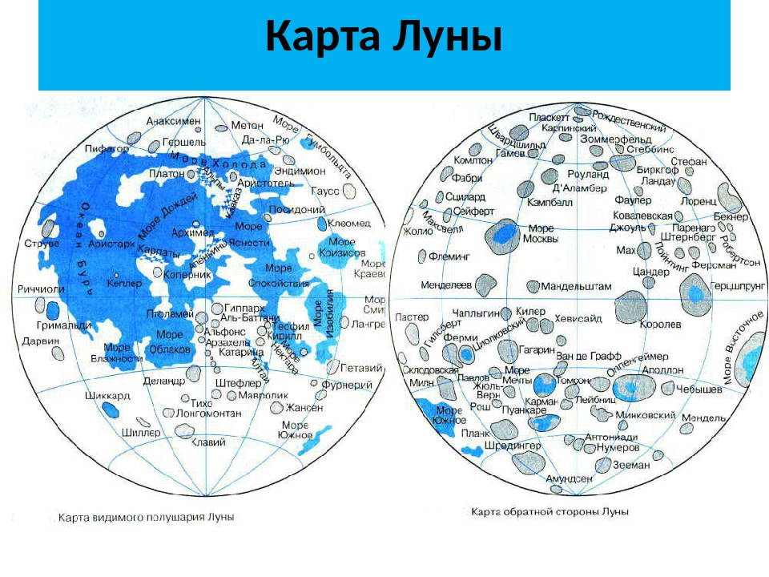

На обратной стороне *Луны* практически нет *морей*. А *впадины*, которые там есть, в большинстве своём не заполнены *лавой*. Самым примечательным местом на обратной стороне *Луны* является *Бассейн Южный полюс — Эйткен*. Это самый большой известный *кратер Луны* и один из крупнейших кратеров всей *Солнечной системы* (2400 х 2050 км).

Первая мягкая посадка на *Луну* была совершена *3 февраля 1966 года* советской межпланетной станцией «*Луна-9*». А *20 июля 1969 года* американские астронавты *Армстронг* и *Олдрин* стали первыми людьми, ступившими на поверхность нашего спутника. Т.о., Луна - это пока единственное небесное тело, на котором побывал человек, и первое небесное тело, образцы которого (*лунного грунта*) были доставлены на Землю. Их детальный анализ показал, что они очень близки *базальтовым породам Земли*, но в них меньше летучих элементов и минералов. На *Луне* практически нет минералов, отличающихся от земных, но в то же время отсутствуют те из них, которые могут образовываться в *водной* среде и при наличии *свободного кислорода.*

Никаких признаков жизни или органических соединений на *Лун*е обнаружено не было.

Доставленные на поверхность *Луны* *сейсмометры* позволили зарегистрировать большое число *лунотрясений* (до трёх тысяч в год). Однако все они очень слабы - их сейсмическая энергия в миллиард раз меньше, чем на Земле. Их изучение позволило учёным уточнить внутреннее строение нашего спутника.

Так, под слоем ***реголита*** располагается ***кора***, толщина которой значительно больше земной: колеблется *от 60 км* (на видимой стороне) *до 100* - на обратной. Под *корой* находится ***мантия***, толщина которой достигает 1000 км. Зона глубже *1600 км.* напоминает *земную мантию* и имеет температуру около *1500 оС*. В центре Луны - *металлическое ядро*, радиусом *300 км*

Возраст *лунных пород* сравним с возрастом *Земли*, что свидетельствует об их совместном происхождении. В то же время на *Луне* не обнаружено молодых пород, что говорит о том, что вулканическая активность на ней давно закончилась. А вот из-за отсутствия *атмосферы* и *воды* в жидком состоянии на *Луне* процессы размывания и выветривания пород не наблюдаются. Поэтому *формы рельефа* *лунной поверхности* не меняются уже на протяжении *миллиарда лет* . Хотя, по последним данным, остаточные слабые *вулканические процессы* в недрах спутника продолжались ещё примерно *950 миллионов лет*. Это даёт возможность изучить процессы, происходившие на *Земле* в далёком прошлом, от которых на нашей планете не осталось и следа.

**Видеолекции, необходимые к просмотру:**

1. [https://www.sites.google.com/view/tomilovasa/9-класс/физика/13-мая](https://www.sites.google.com/view/tomilovasa/9-%D0%BA%D0%BB%D0%B0%D1%81%D1%81/%D1%84%D0%B8%D0%B7%D0%B8%D0%BA%D0%B0/13-%D0%BC%D0%B0%D1%8F)
2. [https://sites.google.com/view/tomilovasa/10а/астрономия/19-мая](https://sites.google.com/view/tomilovasa/10%D0%B0/%D0%B0%D1%81%D1%82%D1%80%D0%BE%D0%BD%D0%BE%D0%BC%D0%B8%D1%8F/19-%D0%BC%D0%B0%D1%8F)

**Задания**

**Тесты**

1. На рисунке приведено схематическое изображение солнечной системы. Планеты на этом рисунке обозначены цифрами. Выберите из приведенных ниже утверждений ***два*** верных, и укажите их номера. (13)

1) Планетой 2 является Венера.

2) Планета 5 относится к планетам земной группы.

3) Планета 3 имеет 1 спутник.

4) Планета 5 не имеет спутников.

5) Атмосфера планеты 1 состоит, в основном, из углекислого газа.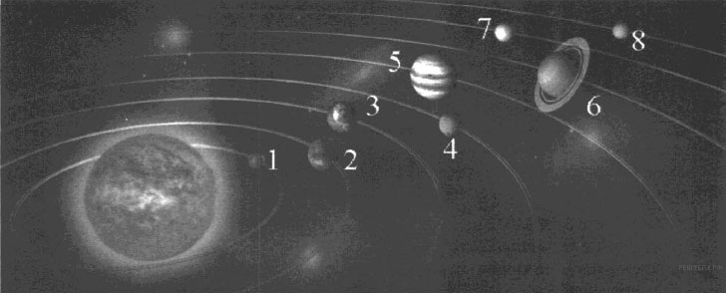

2. На рисунке приведено схематическое изображение солнечной системы. Планеты на этом рисунке обозначены цифрами. Выберите из приведенных ниже утверждений ***два*** верных, и укажите их номера. (24)

1) Сатурн на рисунке обозначен цифрой 4.

2) Атмосфера планеты 2 состоит, в основном, из углекислого газа.

3) Период обращения вокруг Солнца планет 3 и 4 практически одинаковы.

4) Планета 5 имеет большое количество спутников.

5) Планета 4 относится к планетам-гигантам.

3. Рассмотрите таблицу, содержащую характеристики планет Солнечной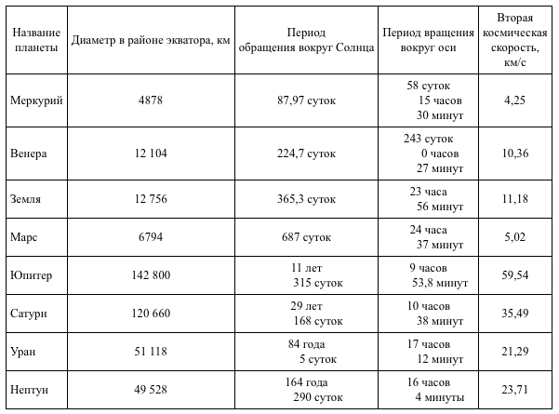 системы.

Выберите все верные утверждения, которые соответствуют характеристикам планет. (45)

1) Ускорение свободного падения на Юпитере примерно равно 59,54 м/с2.

2) Объём Нептуна в 10 раз меньше объёма Урана.

3) Марс в 2 раза быстрее вращается вокруг своей оси, чем Земля.

4) За марсианский год на планете проходит примерно 670 марсианских суток.

5) Первая космическая скорость для спутника Сатурна составляет примерно 25,1 км/с.

4. Рассмотрите таблицу, содержащую характеристики планет Солнечной системы. (12)



Выберите все верные утверждения, которые соответствуют характеристикам планет.

1) Первая космическая скорость для спутника Венеры составляет примерно 7,33 км/с.

2) За один юпитерианский год на Венере проходит 19 венерианских лет.

3) Ускорение свободного падения на Нептуне примерно равно 23,71 м/с2.

4) Объём Юпитера почти в 3 раза больше объёма Урана.

5) Юпитер движется по орбите почти в 3 раза медленнее, чем Сатурн.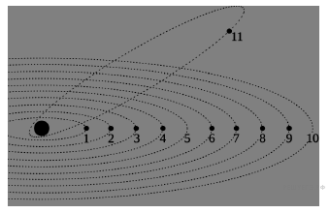

5. На рисунке изображена схема Солнечной системы. Цифрами 5 и 10 обозначены области пространства, в которых находятся объекты Солнечной системы, где 1–4 и 6–9 — планеты. (25)

Выберите **все** правильные утверждения.

1) Цифрами 1–4 отмечены планеты-гиганты.

2) Объект, обозначенный цифрой 11, может быть как кометой, так и астероидом.

3) Цифрой 7 обозначена Земля.

4) Все карликовые планеты располагаются в области 5.

5) Цифрой 10 отмечен пояс Койпера.

6. По каким орбитам движутся планеты?

а) круговым; б) гиперболическим; в) эллиптическим; г) параболическим

7. Как изменяются периоды обращения планет с удалением их от Солнца?

а) не меняются; б) уменьшаются; в) увеличиваются

8. К нижним планетам относятся:

а) Меркурий, Венера, Марс; б) Юпитер, Уран, Нептун;

в) Венера и Марс; г) Меркурий и Венера

9. В 1516 году Н. Коперник обосновал гелиоцентрическую систему строения мира, в основе которой лежит следующее утверждение:

а) Солнце и звёзды движутся вокруг Земли;

б) Планеты движутся по небу петлеобразно;

в) Планеты, включая Землю, движутся вокруг Солнца;

Небесная сфера вращается вокруг Земли.

10. К верхним планетам относятся:

а) Меркурий, Венера, Марс; б) Юпитер, Уран, Нептун;

в) Венера и Марс; г) Меркурий и Венера.

11. Промежуток времени, в течение которого планета совершает полный оборот вокруг Солнца по орбите, называется…

а) сидерическим периодом; б) синодическим периодом.

12. Астероиды – это

а) мельчайшие твердые частички;

б) крупные тела неправильной формы, обращающиеся между орбитами Марса и Юпитера.

в) мельчайшие тела неправильной формы, обращающиеся вокруг Солнца.

13.   Летящие в атмосфере тела и частично сгорающие в атмосфере – это …

а) малые планеты;  б) кометы;  в) метеоры;  г) метеориты.

14. Падающие на Землю небесные тела – это…

а) кометы;  б) метеоры;  в) метеориты.

15. Взаимное гравитационное влияние Земли и Луны выражается

1. в наличии приливных сил
2. в том, что Луна обращена к Земле одной стороной
3. в том, что на Луне нет атмосферы
4. в характере поверхности Луны

16. В каком направлении движутся планеты вокруг Солнца по своим орбитам?

А) в одном направлении, как Земля (прямом) Б) в прямом направлении, кроме Венеры и Урана

В) в обратном направлении, чем Земля

Г) Некоторые планеты движутся в прямом направлении, некоторые - в обратном.

17. Укажите правильный порядок расположения планет по мере удаленности от Солнца:

А) Меркурий, Венера, Марс, Земля, Юпитер, Сатурн, Уран, Нептун

Б) Меркурий, Венера, Земля, Марс, Юпитер, Сатурн, Уран, Нептун

В) Венера, Меркурий, Земля, Марс, Юпитер, Сатурн, Нептун, Уран

Г) Меркурий, Венера, Земля, Марс, Сатурн, Юпитер, Уран, Нептун

18. К малым телам Солнечной системы относятся:

А) звезды  Б) кометы  В) астероиды  Г) планеты

19. Среди планет земной группы имеет самую плотную атмосферу:

А) Меркурий  Б) Земля  В) Венера  Г) Марс

20. Как относительно Солнца направлен хвост кометы? 

А) влево  Б) от него  В) к нему  Г) вверх

21. Какие из перечисленных ниже тел не движутся вокруг Солнца?

А) планеты  Б) астероиды  В) спутники  Г) кометы

22. Самой маленькой планетой земной группы является:

А) Земля  Б) Венера  В) Меркурий  Г) Марс

23. Земля от Солнца по счёту …

А) 5     Б) 1     В) 3     Г) 2

24. Кто «виноват» в приливах и отливах на Земле?

А) Солнце    Б) Луна    В) Венера

25. Какая планета вращается быстрее всех вокруг Солнца?

 А) Земля   Б) Марс   В) Венера   Г) Меркурий

26. Что такое Пояс Койпера?

А. область Солнечной системы от орбиты Нептуна

В. другое название пояса астероидов С. другое название облака Оорта

27. Сколько спутников у Венеры?

А. нет спутников В. два спутника  С. 67 спутников

 28. Какие объекты Солнечной системы можно наблюдать невооруженным глазом?

1. Солнце, Луну, Меркурий, Венеру, Марс, Сатурн, Юпитер, кометы
2. Солнце, Луну, Марс и Венеру
3. Солнце, Луну, Марс, Венеру, Уран

29. Метеориты – это малые тела Солнечной системы, которые…

А. падают в атмосфере Земли  В. упали на Землю  С. Вращаются вокруг Солнца

30. Какая планета больше всего похожа на Землю?

А. Венера    В. Марс     С. Сатурн

31. «Красная планета» …

 А. Солнце    В. Земля    С. Марс

32. Пояс астероидов расположен:

A.  между Марсом и Юпитером B.  за орбитой Плутона С. между Солнцем и Меркурием

33. Плутон – это…

А. планета B. планетоид C. Астероид

34. В Солнечной системе … звезд

А. одна  B. 6000  C. 150 млрд

**Задания с кратким ответом**

13. Прочитайте утверждения и выпишите номера верных утверждений.

1. Астероиды – это крупные звезды.
2. Большинство астероидов движутся между орбитами планет Марса и Юпитера.
3. Кометы состоят из ядра, газовой оболочки и хвоста.
4. Хвост кометы появляется только при удалении от Земли.
5. Метеориты – упавшие на Землю космические тела.
6. В переводе с греческого языка метеориты - это «парящие в воде».
7. Кометы движутся по вытянутым орбитам, удаляясь от Солнца.
8. По своему составу метеориты могут быть как каменными, так и железными.

14. Закончите предложения.

Астероидами считают объекты, вращающиеся вокруг _________________, не являющиеся ______________ планет. Остаток метеорного тела, не сгоревший в земной атмосфере и упавший на поверхность Земли, называют________________. Ядро кометы состоит из __________________, __________ и замороженных летучих соединений. Метеорные тела врываются в атмосферу Земли со скоростями от _________ км/с до _______. Крупные астероиды имеют собственные имена, например: ______________________.

15. Астероидом НЕ является: Плутон, Церера, Харон, Веста.

16. Прочитайте утверждения и выпишите номера верных утверждений.

1. Астероид – это малая планета.
2. Комета – это явление, возникающее при вхождении небесного тела в атмосферу Земли.
3. Ядро кометы газообразное.
4. Метеор – явление, возникающее при сгорании частиц космической пыли в атмосфере Земли.
5. Падение крупных метеоритов на поверхность Земли явление достаточно частое.
6. Кометы получили свое название от греческого слово «кометес», что значит «волосатая».
7. Кометы не заметны невооруженным глазом.
8. Кроме космической пыли в космосе движутся и более крупные тела – обломки астероидов.

17. Закончите предложения.

Очень яркий метеор, видимый на Земле как летящий по небу огненный шар, — это ____________. Хвост кометы состоит из разряжённого ________ и мельчайших _________. Орбиты большинства астероидов в Солнечной системе располагаются между орбитами ____________ и______________.

Метеорные тела, влетающие в атмосферу Земли, светятся, испаряются и почти ______________ в атмосфере Земли*.* Твёрдые осколки кометы могут _______________ на планеты и становятся ______________.

18. Самый крупный астероид (нужное подчеркнуть): Паллада, Юнона, Веста Церера.

19. Подберите к соответствующему описанию нужную планету.

|  |  |  |  |  |  |  |  |  |  |  |
| --- | --- | --- | --- | --- | --- | --- | --- | --- | --- | --- |
| А) Ближе всего к Солнцу  Б) Ось вращения больше всего наклонена к плоскости орбиты.  В) Наибольшая продолжительность суток.  Г) Год приблизительно равен двум земным годам  Д) Наиболее массивная Е) Наименее плотная  Ж) Самая жаркая   З) На ней больше всего воды | | | | | | | | | | 1. Меркурий 2. Венера  3. Земля   4. Марс  5.  Юпитер  6. Сатурн  7. Уран  8. Нептун |
| **Вопрос** | **А** | **Б** | **В** | **Г** | **Д** | **Е** | **Ж** | **З** |  |  |
| **Ответ** |  |  |  |  |  |  |  |  | | |

20. Закончите предложения:

Особенностью вращения планет- гигантов вокруг оси является то, что они вращаются ______________. Спутники Юпитера, открытые Галилеем – это _______________, ____________, _______________, ___________________. Планеты –гиганты имеют малую среднюю плотность по причине того, что *–* это ______________ шары. Существование колец обнаружено у _________ планет - гигантов.

21. Укажите, какие сведения касаются Земли, а какие Луны?

1. диаметр равен 3476 км
2. масса составляет 6 х 1024 кг
3. период обращения по орбите 27,3 сут.
4. период обращения по орбите 365,25 сут.
5. скорость движения по орбите 30 км/с.

22. Укажите основные оболочки Земли

1. Атмосфера
2. Гидросфера
3. Литосфера
4. Термосфера
5. Радиационный пояс

23. Дайте односложные ответы - «да» или «нет».

1. Является ли Луна ближайшим к Земле небесным телом?
2. Ступала ли на Луну нога человека?
3. Смог ли бы космонавт на Луне воспользоваться компасом для ориентирования, как путешественник на Земле?
4. Характерны ли для Луны резкие смены температур?
5. Ось вращения Луны почти перпендикулярна плоскости её орбиты. Будет ли на небе Луны α Малой Медведицы играть роль Полярной звезды?
6. Имеется ли в лунных морях вода?

24. Напишите определения к каждому пункту

1. Тёмные и относительно ровные пониженные участки лунной поверхности, покрытые застывшей лавой.
2. Занимают около 40 % площади видимой стороны Луны и 16,9 % всей её поверхности.
3. Гористая, более светлая, чем лунные моря, часть лунной поверхности.
4. Часть лунной поверхности (84 %) с большим числом кратеров.